SELF DISCLOSURE (PENGUNGKAPAN DIRI) SISWI
PADA PENGGUNA SECOND ACCOUNT INSTAGRAM
DI SMAN 1 SUMBER KABUPATEN CIREBON

SKRIPSI
Untuk memenuhi salah satu syarat guna memperoleh gelar Sarjana
pada Program Studi Ilmu Komunikasi

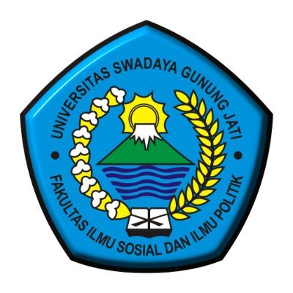

Oleh :
NISWATUN SYLVI
NPM. 119100080

FAKULTAS ILMU SOSIAL DAN POLITIK
UNIVERSITAS SWADAYA GUNUNG JATI
2023

